黄埔职校第一期学生党课学习班结业

11月3日，黄埔职校首批党课学习班结业典礼在电教室举行。40多名党课学习班学员经过3个月的党课培训、考试，成绩合格，顺利结业，取得了学校颁发的学习证书。
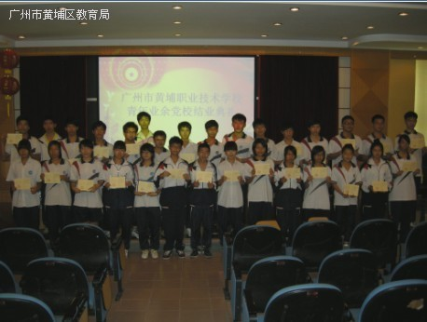
结业典礼在雄壮的国歌声中拉开帷幕。学校党支部委员、副校长卢涛肯定了党课学习班所取得的成绩，分析了入党积极分子在学习态度、思想认识和入党动机等方面存在的问题，为入党积极分子指明了努力的方向，并结合青年学生思想的特点，提出了要求。
典礼上，学生代表杨志鸿同学作了发言，党支委李森老师作了总结并宣读了表彰决定，学校领导为学员颁发学习证书和纪念品。

